Electricity. Nombre de los componentes.
- ¿A qué componente corresponde el símbolo de la figura?
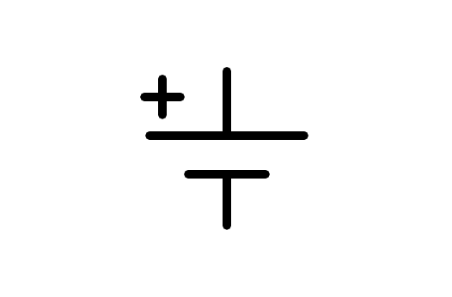
a) Motor
b) Pila
c) Generador de corriente alterna
d) Toma de tierra
- ¿A qué componente corresponde el símbolo de la figura?
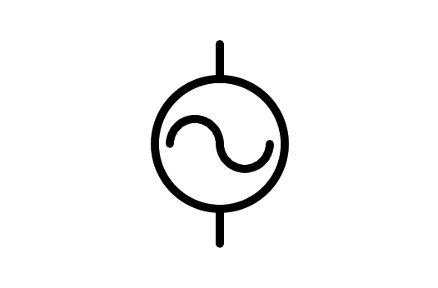
a) Batería o pila
b) Motor eléctrico
c) Generador de corriente alterna
d) Bombilla
- ¿A qué componente corresponde el símbolo de la figura?
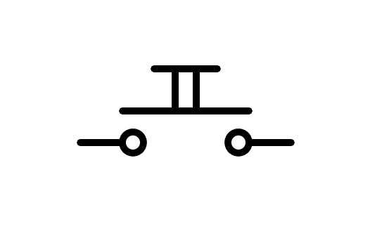
a) Pulsador n.a.
b) Conmutador n.a.
c) Pila
d) Interruptor n.a.
- ¿A qué componente corresponde el símbolo de la figura?
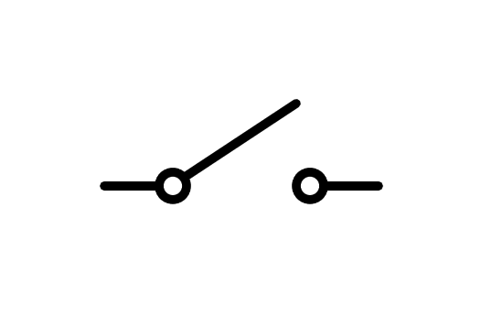
a) Interruptor
b) Pulsador
c) Botón
d) Conmutador
- ¿A qué componente corresponde el símbolo de la figura?
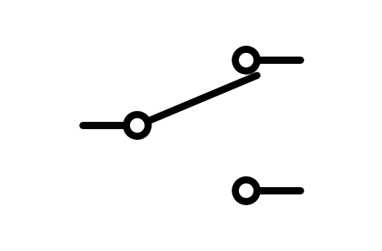
a) Fusible
b) Pulsador
c) Conmutador
d) Interruptor
- ¿A qué componente corresponde el símbolo de la figura?
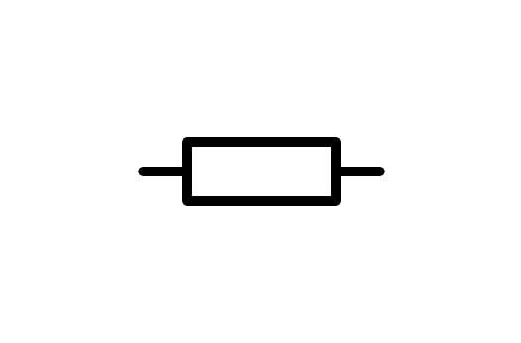
a) Bombilla
b) Interruptor
c) Resistencia
d) Pila
- ¿A qué componente corresponde el símbolo de la figura?
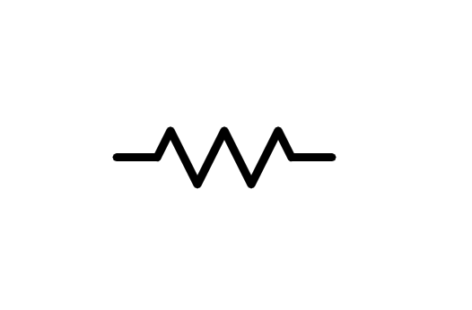
a) Resistencia
b) Interruptor
c) Pila
d) Bombilla
- ¿A qué componente corresponde el símbolo de la figura?
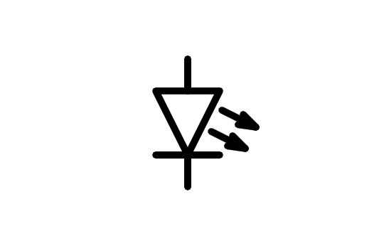
a) Diodo LED
b) Bombilla
c) Altavoz
d) Motor
- ¿A qué componente corresponde el símbolo de la figura?
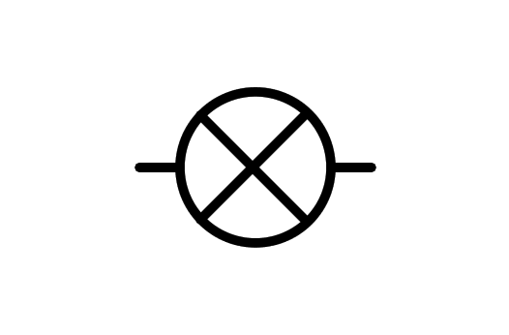
a) Componente X
b) Motor
c) Diodo LED
d) Bombilla
- ¿A qué componente corresponde el símbolo de la figura?
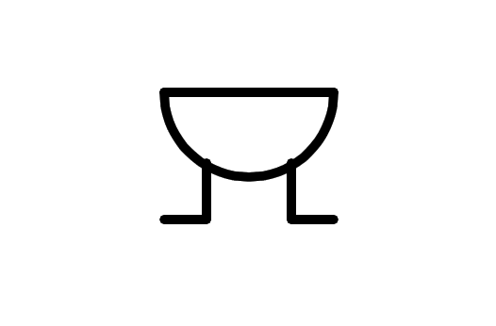
a) Zumbador
b) Altavoz
c) Motor
d) Generador Alterna
- ¿A qué componente corresponde el símbolo de la figura?
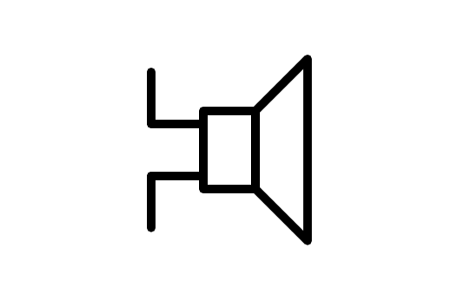
a) Generador de continua
b) Generador alterna
c) Altavoz
d) Zumbador
- ¿A qué componente corresponde el símbolo de la figura?
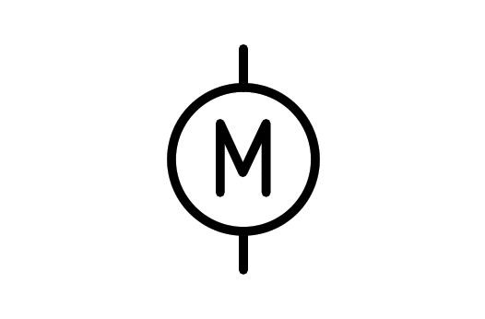
a) Zumbador
b) Bombilla
c) Vatímetro
d) Motor
- ¿A qué componente corresponde el símbolo de la figura?
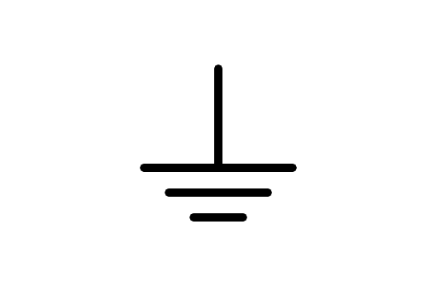
a) Pila
b) Receptor
c) Antena
d) Tierra
- ¿A qué componente corresponde el símbolo de la figura?
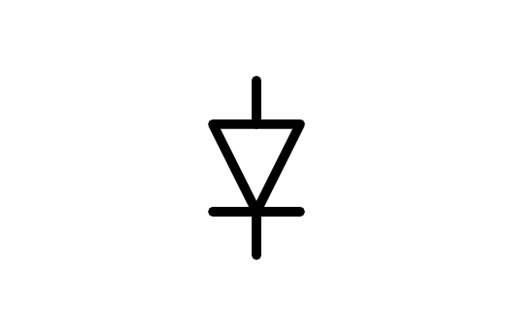
a) Diodo LED
b) Diodo
c) Pila
d) Transistor
- ¿A qué componente corresponde el símbolo de la figura?
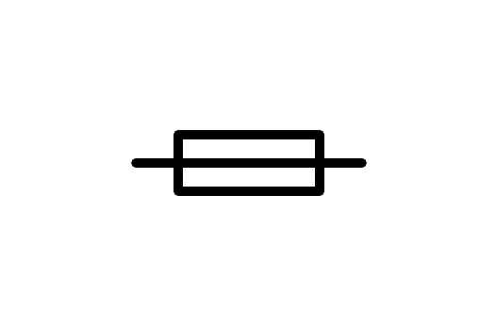
a) Fusible
b) Generador
c) Resistencia
d) Relé
- ¿A qué componente corresponde el símbolo de la figura?
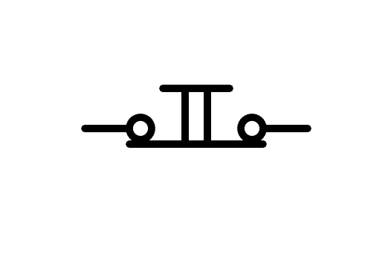
a) Interruptor n.c.
b) Distribuidor
c) Pila
d) Pulsador n.c.
- ¿A qué componente corresponde el símbolo de la figura?
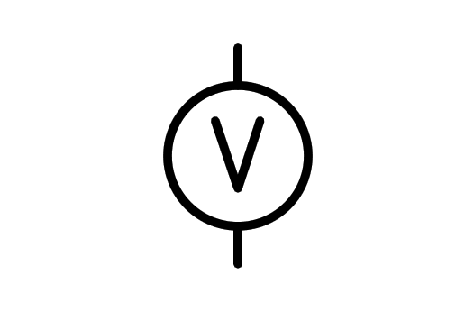
a) Bombilla
b) Voltímetro
c) Generador de tensión
d) Pila
- ¿A qué componente corresponde el símbolo de la figura?
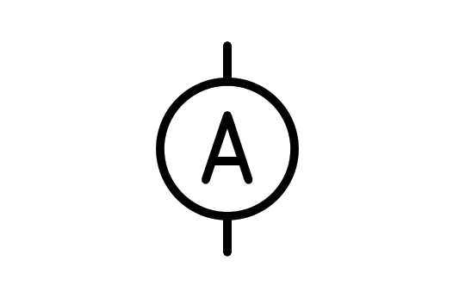
a) Pila
b) Aluminio
c) Amperímetro
d) Generador de corriente
- ¿A qué componente corresponde el símbolo de la figura?
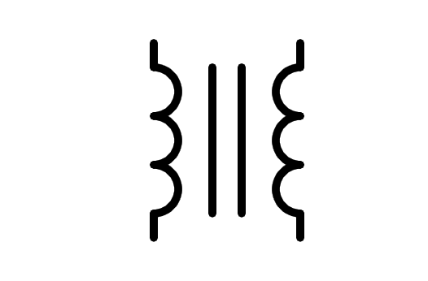
a) Transistor
b) Doble conductor
c) Bobina
d) Transformador
- ¿A qué componente corresponde el símbolo de la figura?
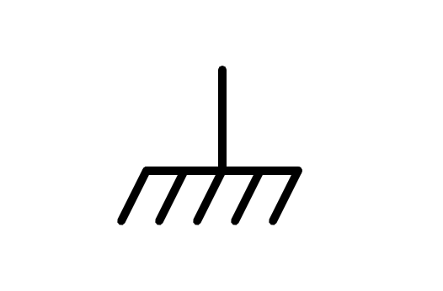
a) Cepillo
b) Plano de masa
c) Tierra
d) Pila
- ¿A qué componente corresponde el símbolo de la figura?
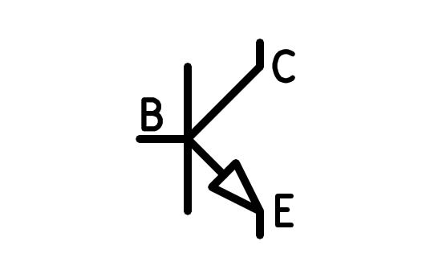
a) Transistor NPN
b) Transformador NPN
c) Transformador PNP
d) Transistor PNP
- ¿A qué componente corresponde el símbolo de la figura?
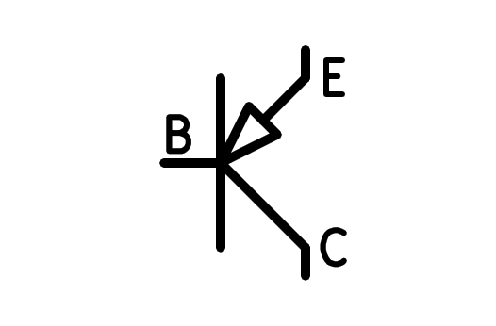
a) Transistor NPN
b) Transistor PNP
c) Transformador NPN
d) Transformador PNP
- ¿A qué componente corresponde el símbolo de la figura?
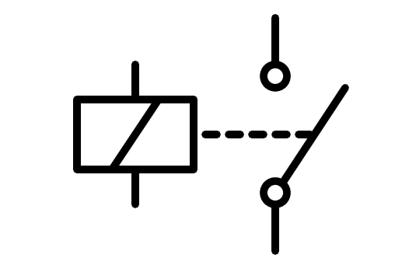
a) Pulsador doble
b) Bobina
c) Interruptor doble
d) Relé
- ¿A qué componente corresponde el símbolo de la figura?
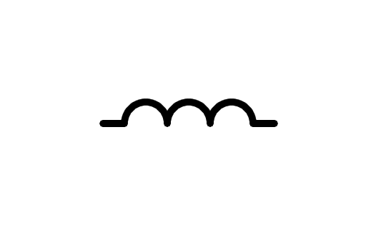
a) Nudillos
b) Pulsador redondo
c) Cable
d) Bobina
- ¿A qué componente corresponde el símbolo de la figura?
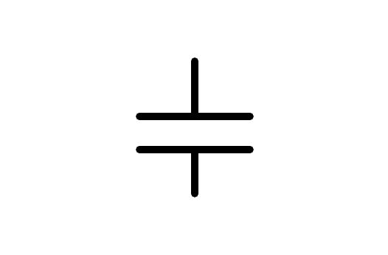
a) Pila pequeña
b) Pila
c) Condensador
d) Congregador
- ¿A qué componente corresponde el símbolo de la figura?
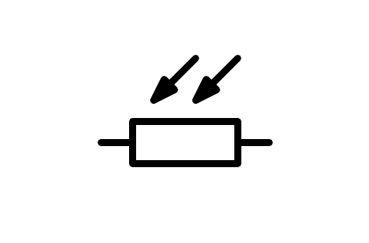
a) Resistencia
b) Resistencia variable
c) Resistencia NTC
d) Resistencia LDR
- ¿A qué componente corresponde el símbolo de la figura?
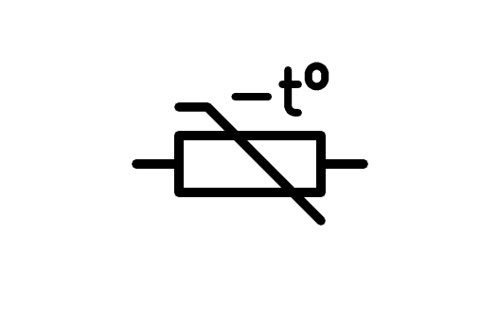
a) Resistencia LDR
b) Resistencia variable
c) Resistencia NTC
d) Resistencia
- ¿A qué componente corresponde el símbolo de la figura?
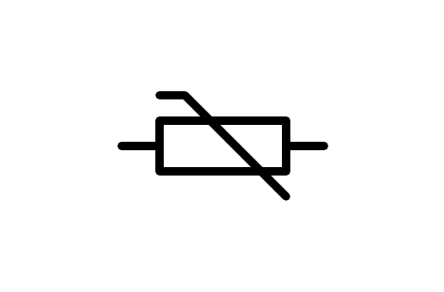
a) Resistencia variable
b) Resistencia NTC
c) Resistencia
d) Resistencia LDR
- ¿A qué componente corresponde el símbolo de la figura?
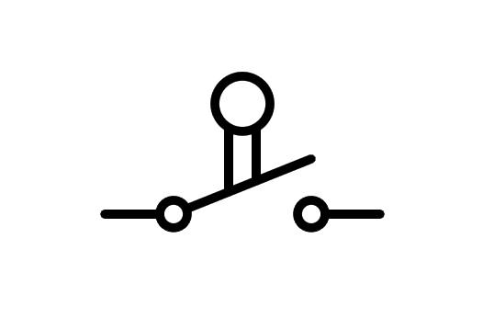
a) Interruptor
b) Pulsador
c) Final de carrera
d) Pulsador n.a.
- ¿A qué componente corresponde el símbolo de la figura?
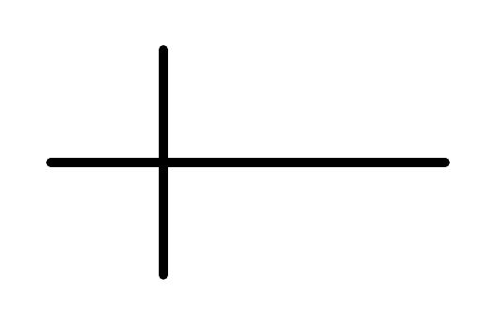
a) Cables cruzados conectados
b) Cruz
c) Cables cruzados sin conectar
d) Cables conectados
- ¿A qué componente corresponde el símbolo de la figura?
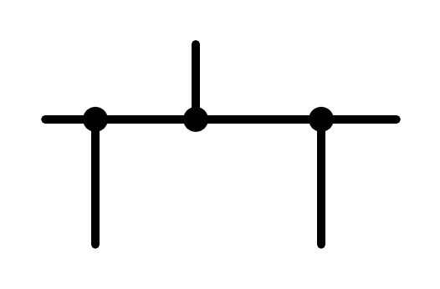
a) Cables sin conectar
b) Cables conectados
c) Plano de masa
d) Cables conectados y sin conectar
- ¿A qué componente corresponde el símbolo de la figura?
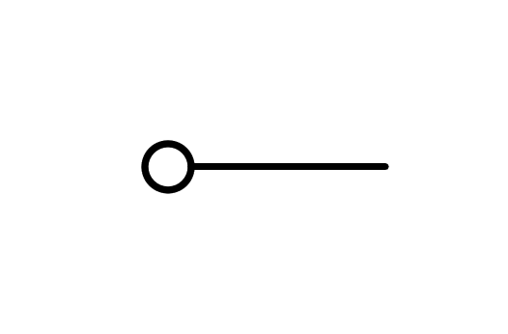
a) Cuadradillo
b) Conector
c) Tierra
d) Plano de masa
- ¿A qué componente corresponde el símbolo de la figura?
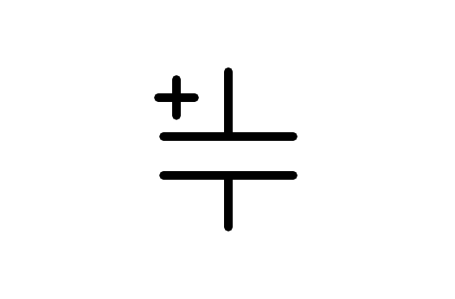
a) Pila pequeña
b) Pila
c) Condensador sin polarizar
d) Condensador polarizado
- ¿A qué componente corresponde el símbolo de la figura?
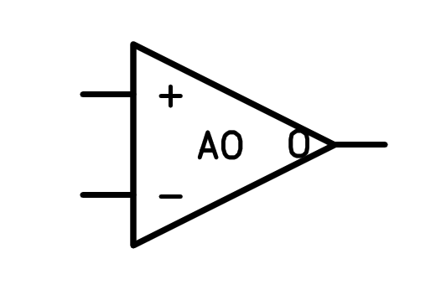
a) Amplificador triangular
b) Sumador restador integrado
c) Amplificador operacional
d) Triángulo de potencia

